微信支付申请开通操作

第一步：登录微信服务号后台

操作步骤：微信支付-开通

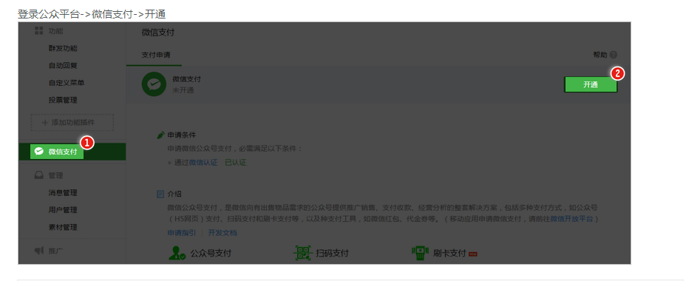

第二步：微信支付商户经营信息填写指引

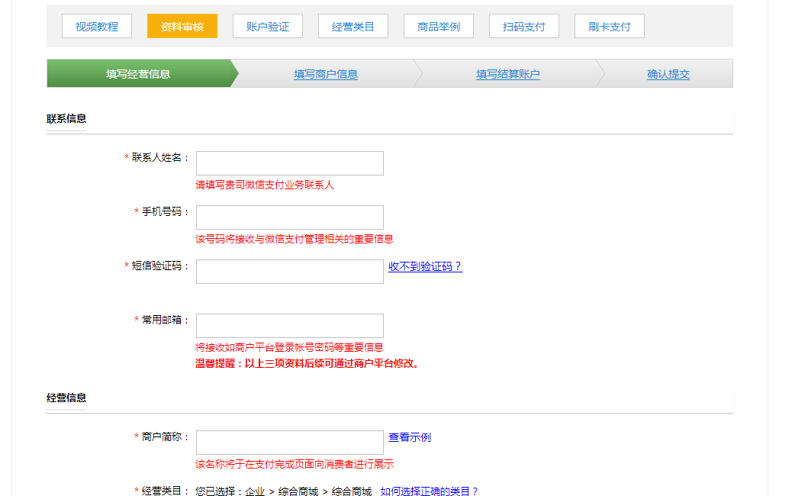

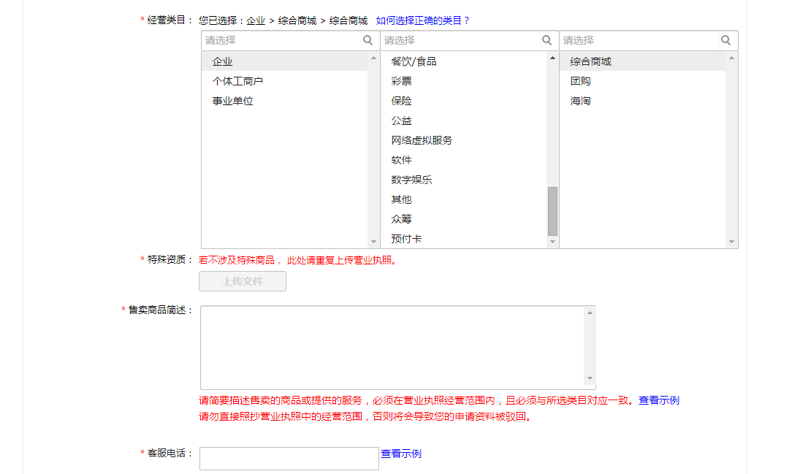

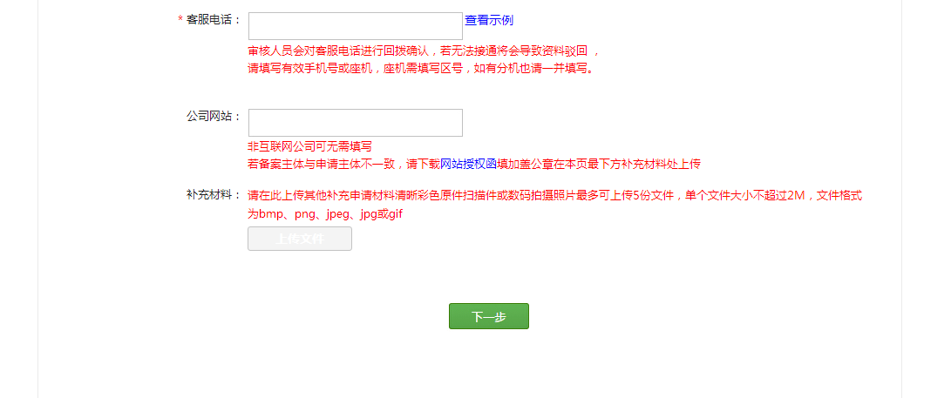

第三步：登录服务号后台，进行验证

操作路径：登录公众平台->微信支付->账户验证

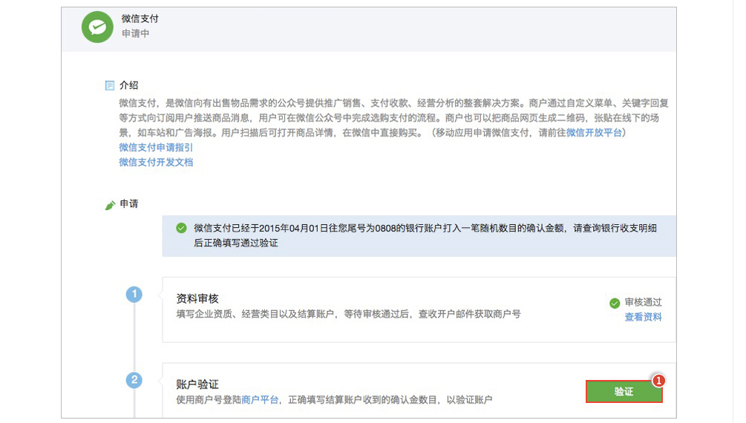

第四步：登录微信支付商户平台，安装插件，

（PS：微信支付商户平台的登录账号跟密码。腾讯会以邮件的形式发送至注册人的邮箱）



第五步：找到商户平台登陆账号  ［账号已发送至填写认证资料时的重要邮箱中］

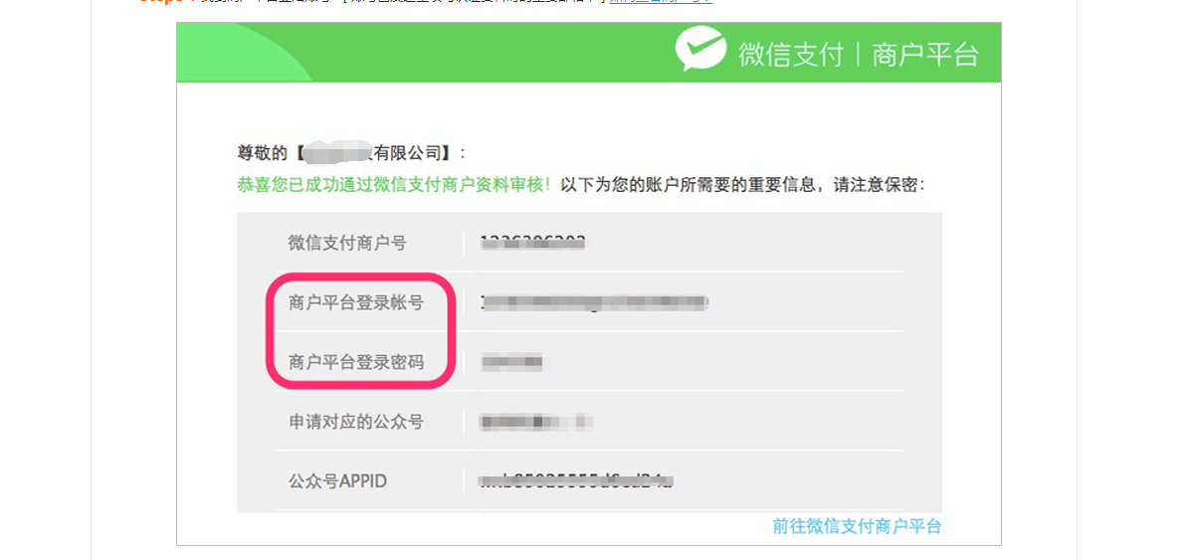第六步：输入财务对应的金额数字，完成微信支付开通。